Pressemeddelelse, 28. januar 2019
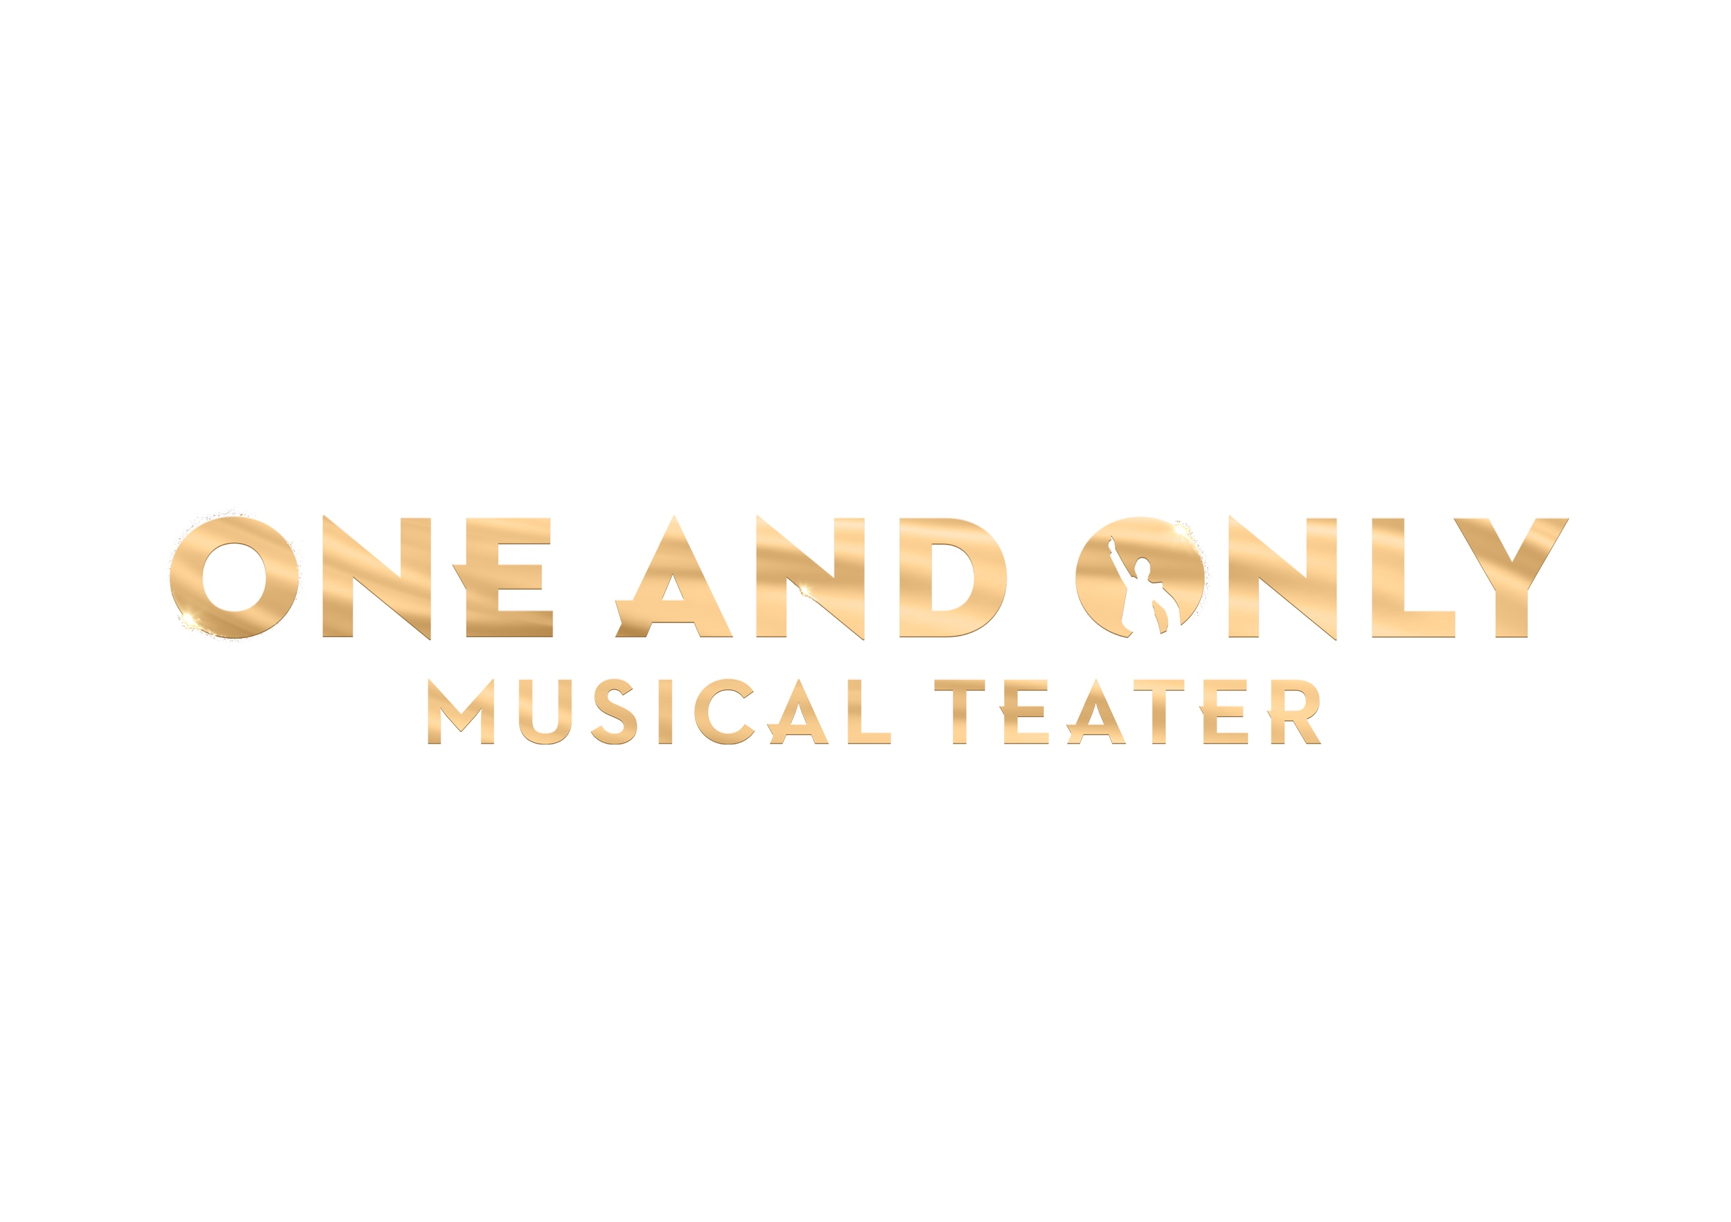
FLASHDANCE THE MUSICAL runder 50.000 solgte billetter
Med knap tre måneder til premieren den 20. april 2019 på Musikhuset Aarhus har FLASHDANCE THE MUSICAL allerede rundet 50.000 solgte billetter i forsalg. Musicalen bliver One and Only Musical Teaters fjerde musical baseret på et internationalt filmhit fra 1970’erne og 80’erne. FLASHDANCE THE MUSICAL rykker til sommer videre til Operaen i København.

Interessen for at opleve danmarkspremieren på musicalversionen af Flashdance er enorm. Forsalget til FLASHDANCE THE MUSICAL har netop rundet 50.000 solgte billetter til trods for, at forestillingen først har premiere den 20. april på Musikhuset Aarhus.

Et stjernespækket cast
Der er samlet et stjernespækket cast musicalen. Sicilia Gadborg står som hovedrollen Alex Owens i spidsen for et cast, som også tæller Danmarks ukronede musicalkonge Silas Holst i den anden bærende rolle som Nick Hurley. Derudover medvirker blandt andre Robert Hansen, Jimmy Jørgensen, Ditte Gråbøl, Emil Birk Hartmann og Morten Kjeldgaard i de øvrige roller.

FLASHDANCE THE MUSICAL instrueres af den anerkendte svenske instruktør Philip Zandén, mens scenografien skabes af den brandvarme scenograf Benjamin La Cour. Amerikanske Tim Zimmermann er koreograf på forestillingen, mens dirigentstokken svinges af kapelmester Joakim Pedersen.

Om FLASHDANCE THE MUSICAL
FLASHDANCE THE MUSICAL er fortællingen om en ung, stærk kvinde, der kæmper for at udleve sin drøm som professionel danser. Hun møder mange udfordringer på sin vej, men i kampen for at forfølge sit livs drøm erfarer hun, at kærligheden er det vigtigste brændstof i vejen hertil. Med legendariske megahits som What A Feeling, Maniac, I Love Rock & Roll og mange flere tager musicalen publikum med på det vildeste, romantiske nostalgi-trip fra start-80’erne med benvarmere, permanentet hår og den fedeste dans, sang og musik.

Når FLASHDANCE THE MUSICAL har spillet færdig i Aarhus, tager forestillingen videre til København, hvor den kan opleves på Operaen fra den 5. juli 2019.

Billetter til forestillingen kan købes via www.flashdancemusical.dk.

Med venlig hilsen
Have Kommunikation

Kontaktperson:
Peter Pishai Storgaard // peter.storgaard@have.dk // 28 49 33 86
Michael Feder // michael@have.dk // 22 43 49 42

FAKTA om FLASHDANCE THE MUSICAL
Medvirkende:
- Alex Owens: Sicilia Gadborg
- Nick Hurley: Silas Holst
- Harry: Robert Hansen
- Mrs. Wilde/Louise: Nastja Arcel
- Hannah Owens: Ditte Gråbøl
- CC: Jimmy Jørgensen
- Joe/ensemble: Morten Kjeldgaard
- Gloria: Rikke Hvidbjerg
- Tess: Tara Toya
- Jimmy Kaminsky: Emil Birk Hartmann
- Kiki: Gina Maria Hudsom
- Andy/ensemble: Martin Gæbe
- Bud/ensemble: Steffen Hulehøj
- Balletdanser/ensemble: Hannah Ohlsson & Robert Thomsen
- Swing/ensemble: Kirsty MacDonald & Vegard Kristiansen
- Ensemble: Elise Ruusunen, Linnea Stenbeck, Patricia
Tjørnelund, Emilie Lismatz Johnsson, Andrea
Schirmer & Patrick Terndrup

Det kreative hold:
- Instruktør: Philip Zandén
- Koreograf: Tim Zimmermann
- Scenograf: Benjamin La Cour
- Arrangør/Executive Music Producer: Joakim Pedersen
- Producent: Rikke Lange
- Executive Producer: Jesper Winge Leisner

Spillesteder:
Musikhuset Aarhus, Aarhus, 20. april til 12. maj 2019
Operaen, København, 5. juli til 3. august 2019

Premiere:
Danmarkspremiere: 20. april 2019 i Musikhuset Aarhus
Københavnerpremiere: 5. juli 2019 i Operaen

Priser:
Fra 198 til 1.025 kr. ex. gebyr

Billetbestilling:
www.flashdancemusical.dk

Hjemmeside:
www.flashdancemusical.dk

Om One and Only Musical Teater:
Teaterselskabet One and Only Musical Teater kunne i 2015 fejre 10-års jubilæum og rundede sidste år 1,4 mio. solgte billetter. Det hele startede i 2005 med urpremieren på Den Eneste Ene – The Musical i en kæmpeversion i Forum (271.000 billetter i forskellige opsætninger). Siden da har succeserne afløst hinanden i form af bl.a. Elsk mig i nat (228.000 billetter), Grease (203.000 billetter), Dirty Dancing – The Musical (250.000 billetter) og Saturday Night Fever The Musical i Falkoner og Musikhuset Aarhus (100.000 solgte billetter). Selskabet har endvidere stået bag sommerrevyen Tam Tam i Glassalen i samarbejde med Tivoli A/S i årene 2014 – 2016 og senest har selskabet offentliggjort en helt ny original musical, baseret på Susanne Biers film Den Skaldede Frisør, der udvikles både for Danmark og det internationale marked.

One and Only Musical Teater har samarbejdet med instruktører som Peter Langdal, Kenneth Kreutzmann, svenske Anders Albin og Joy-Maria Frederiksen, og på scenen har publikum gennem årene kunnet opleve en perlerække af stjernenavne som Silas Holst, Amalie Dollerup, Robert Hansen, Linda P, Niels Olsen, Martin Brygmann, Bodil Jørgensen, Søs Egelind, Paprika Steen, Ole Thestrup, Christiane Schaumburg-Müller, Mia Lyhne, Nicolaj Kopernikus, Mathilde Norholt, Anna David, James Sampson, Vicky Berlin, Joey Moe, Basim, Sonny Petersen, Julie Steincke, Szhirley, Jimmy Jørgensen, Kirsten Lehfeldt, Kirsten Norholt, Søren Østergaard, Amin Jensen, Louise Mieritz og Therese Glahn.

Læs mere på www.oneandonlymusicalteater.dk.

